精细化的PMC生产计划与物料控制
——迎接“多品种、小批量、快交期、低库存”的挑战

主办单位：一六八培训网（冠达咨询） www.peixun168.com；www.wonder168.com
时间地点：2023年07月28-29日 广州 2023年10月27-28日 深圳

课程对象：总经理、厂长，供应链、PMC团队，采购、生产、销售职能负责人

课程费用：4580元/人（包含：课程、讲义、午餐、茶点等费用）
联系方式：18826414993黄老师（微信同号）15821390638刘老师（微信同号）
注：本课程可为企业提供上门内训服务和咨询服务，欢迎来电咨询！

课程背景：
- 制造业成本在不断上涨，供需关系正在发生重大变化，传统的生产方式已然失效，
- 需求预测无法精准，其实在订单确定生产模式下，预测管理已经失效！
- 滚动计划失去意义，其实在现有的ERP模式下，系统管理已然失效！
- 如何用更低地成本、更短的交期保质保量提供让客户满意的产品？
- 通过什么样的方式能够“缩短生产周期、提升周转率”；
- 通过什么样的方式可以“减少在制品的数量”，提高资金周转速度；
- 通过什么样的方式可以“让订单运营实现自动运营、自动反馈”；
- 通过什么样的方式可以“打造一支日清日毕、日清日高，高效的PMC管理团队”；
- 老师将用多年企业实战及众多实际咨询案例给你展示以上问题的解决方案。

课程收益：
- 带回一套“供应链设计与PMC自动运营系统工具”，变成团队自我改善模板；
- 学习到优秀企业供应链运营模式的特点与模式；
- 针对“多品种、少批量、短交期”的订单用什么方法应对；
- 如何构建“PMC自动运营简便信息化”，实现快速精准响应；
- PMC团队打造（特质要求、团队精神、做事风格、跨部门沟通模式等）
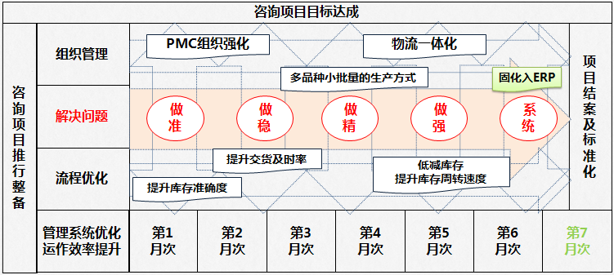
课程大纲：
一、精益供应链设计：制造业转型升级的全局思考
成本和利润的斗争：制造业的“寒冬”与制造业经营策略的选择
客户的个性化需求与传统生产方式的失效：多品种、小批量、短交期、低库存、变化多
修炼成精：手艺人→量产化（Main Production）→小批量 多品种→个性化定制
- 频繁切换的巨大损失→SMED快速换模技术
- 模块化布局的损失→整流化的生产方式
- 预测性生产计划的管理失效→订单确定的生产方式
- 滚动性生产计划的系统失效→ERP系统的固化流程与外部链接管理的结合
- 拓展及案例：定制化生产，单件定制、小批量定制、大批量定制 ？
开源与节流并举：精益化→自働化→信息化→智能化
- “互联网+”思维是神器吗？与其“互联网”，不如“物联网”
供应商、经销商的价值链整合：买卖交易？双赢共生？
- 战略联盟（命运共同体）：供求双方合作的高级形式
- 共生价值1）稳定性，降低物流采购成本
- 共生价值2）收益性，实现第三方利润源
生产运作系统的综合效率如何评价？系统的浪费认知与PMC职责、功能发挥
- 显性成本与隐性成本
- 案例研讨：物料系统管理中的隐性成本浪费与职责归属
管理研讨：PMC在企业中尴尬地位、PMC职能发挥的现实困境分析
PMC：营业的直接窗口（接单、交付），生产系统的指挥塔！
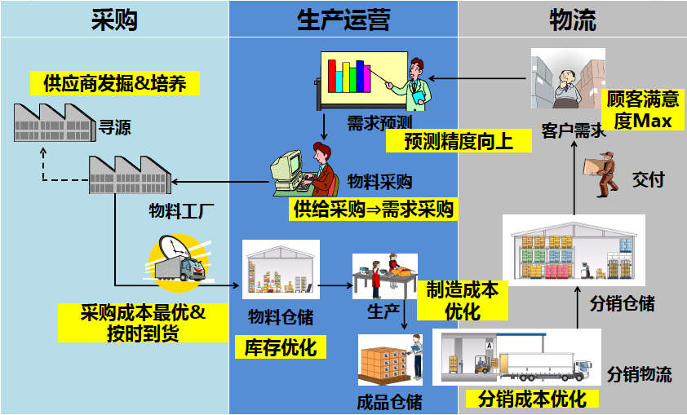

二、PMC部门的工作法则与运作机制
3大铁律：严谨性、严肃性、权威性
5R原则，案例分享：卓越仓库（6S仓库）的评价标准
- 数量精度100%
- 物料品质保证
- 精准物料配送
- 物料及人员安全确保
- 最低库存策略
- 清洁化仓库
- 高效利用率
管理研讨：现场物料、物流人员的浪费在哪里？现场物流人员省人化的策略与方法
PMC计划管理及物料管理的5大绩效指标详解
- 物料集结准时率
- 工序计划准时达成率
案例分享：生产计划达成确认会制度
- 成品入库准时率
- 成品在库回转率
- 物料在库回转率
案例分享１）：从“呆滞品”深挖流程缺陷（舍不了孩子套不着狼！）
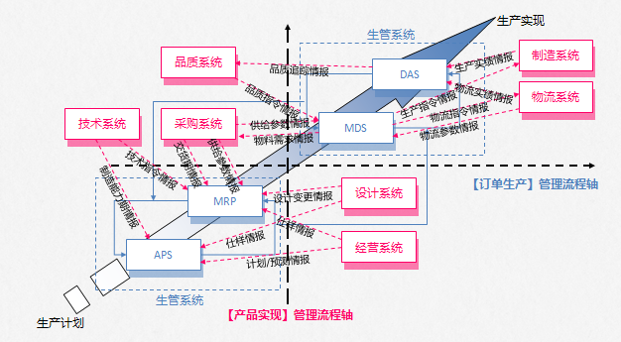
案例分享２）：精细化物料切换管理
PMC职能进化的阶梯
传统的PMC：做准、作稳
精益的PMC：做精、做强
信息化的PMC
- APS高级排产系统
- MES制造执行系统
- MRP物料资源系统
- MDS物料配送系统
- WMS仓储管理系统
管理研讨；现ERP功能及难点，ERP系统的扩展ERP Package
拓展研讨：智能制造对信息化PMC的挑战
三、精细化的PC生产计划体系
顶层设计：ＰＳＩ制造-销售-库存的联动机制
- 解决销售、制造脱节的有效体制：PSI统筹计划
- 销售、制造的有效链接：PSI计划商讨会制度
- 3级生产计划：PSI计划、中日程、小日程
- 可行生产计划的必要满足点：日程（L/T）、生产能力
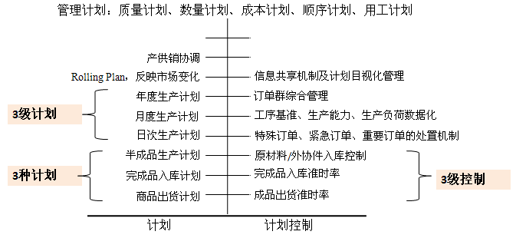
计划体系的基础1）：工序基准
- 没有工序基准，计划则成为废纸
- 工序基准的内容
计划体系的基础2）：负荷检讨
- 订单越多越好吗？
- 超越负荷的计划将无法完全实现！
- 负荷检讨的方法、内容
- 负荷不足时的应对措施
生产计划实施的PDCA闭合环
- 没有计划实绩把握，错失良机、交货期如何确保？
- 生产计划进度管理的有效手段：生产实绩日次确认会制度
- 生产计划预测差应对：生产挽回、偏差责任追究
管理研讨：多品种、小批量、快速交期生产模式的挑战
- 预测计划PSI失效！
- 补货计划
- 无库存策略
- 均衡计划
- 多种计划模式并存
计划管理的利器：APS系统
- APS系统的5大功能突破
四、精细化的MC物料管理体系
ＥＲＰ系统运作流程分析、ＥＲＰ系统中物料关键性属设定（Ｍａｓｔｅｒ管理）及关键控制点
- 成品生产特性：ｗｏｒｋ ｃｅｎｔｅｒ、成品Ｌ／Ｔ
- 物料展开特性：ＢＯＭ、提前偏置量（ＯＦＦ ＳＥＴ）
- 物料物流特性：半成品生产Ｌ／Ｔ、外购品收货Ｌ／Ｔ（供应商运输Ｌ／Ｔ、报关Ｌ／Ｔ、仓库收货／仓储／出库Ｌ／Ｔ）、交货日期、交货周频度、交货日历、最小包装量、最小经济批量、外购品发注Ｌ／Ｔ
收货流程中的物料数量确认与误差反馈
- 案例分享：收货、取货、退货活动和货物损坏处理的流程
- 案例分享：巧用“品质不合格票”与“数量误差反馈票”
非正常物料进出的严格控制---在库调整票
- 物料的3级盘点制度
- A类：日次全数盘点
- B类：周次循环盘点
- C类：月次抽查盘点
管理研讨：库存准确率提升的策略与方法
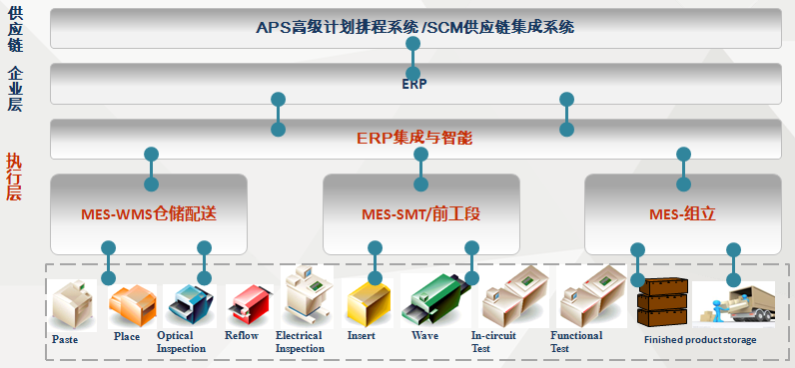
专题研讨
A. 现场物料的日次精度管理
B. 精准物料配送
- 配送计划
- 配送工装
- 运输AGV
- 信息管理MDS
C. 自责损金制度

讲师介绍：
李忠老师
生产现场管理实战专家
精益生产实战专家
中山大学MBA班特邀生产实战型讲师
多家国内知名企业特聘生产运作管理高级顾问
十几年日资企业生产运作管理模式的企业实践经历，5年以上管理培训和顾问经验。系统掌握企业生产运作管理理念、实战工具与方法，对日式制造管理有着深刻独到的见地。擅长生产现场管理、精益生产方式、工厂物流管理、品质保证、产销量交期管理、生产技术管理等，工作外语为日语、英语。
自主研发系列生产管理培训课程适合企业生产各级管理人员，课程以日本制造管理模式为主体，吸纳先进的世界制造管理经验，结合自身的实际经验，力创国内制造管理模式的前沿。李老师授课风格深入浅出,演绎充满活力、激情、极具感染力，十多年的丰富经验为他的课程垫入了大量的事实与案例。通俗、实用、有效是李老师课程的最大特色。
李老师多次赴日本、美国和德国参观世界知名工厂、接受系统培训、参与国际交流。从事咨询业以前曾长期在某世界五百企业担任中高层管理职务，主导过多项公司生产改善和革新项目，取得重大突破。

服务企业及曾在企业担任的职务
服务企业：日本OLYMPUS（奥林巴斯）光学株式会社番禺事业场
服务年限：13年
担任职务：技术部技术担当、系长、课长，制造部课长、部长，人事总务部课长、部长，资材课、个装课课长（物流责任者），生产管理部部长

重要经历
——作为公司历届“安全卫生5S委员会”主力成员（3届委员长），建立了公司6S活动的框架（活动内容、评估标准/手段、活动组织、展开方式）。在5年的实战中积累了丰富的经验，也帮助公司和众多其他企业实施现场诊断、改善。
——主导公司“混流生产方式”导入与实施项目，实现了多品种、小数量产品的柔性生产重大突破。
——主导公司“录音机新机种导入2W内合格率100%作战”项目获得全公司大奖。
——主导公司物流“在库（仕挂）的彻底压缩”、“6S思想/物流最简化仓库的彻底实现”革新项目，6个月时间实现了公司仓库场地压缩1100平方米、在库精度100%、清洁化仓库初步形成的骄人战绩。在“单纯的仓库保管功能”向“高效物流中心”转变职能的前进道路上迈出了坚实的第一步！
——多次赴日本、美国、德国参观世界知名工厂、接受系统培训、参与国际交流。
服务过的企业：
——德尔福派克（广州）电气系统有限公司5S活动、改善（KAIZEN）活动、活性化现场管理技术——佛山科勒精益生产——爱信精机（佛山）汽车零部件有限公司全面生产性维护TPM——松下空调器（广州）有限公司班组长职业化训练系列课程——松下压缩机（广州）有限公司班组长职业化训练系列课程——松下环境系统有限公司班组长能力向上——三菱电机有限公司班组长能力向上——三菱重工－金羚空调有限公司班组长职业化训练系列课程——广东美的集团股份有限公司（多个下属公司和事业部）5S活动、活性化现场管理、班组长职业化训练系列课程、全面质量管理TQM、IE效率提升、TPM全面设备管理维护、精益生产与精益思想、现场持续改善——TCL通讯、TCL手机现场改善、班组长能力提升——东莞虎彩集团有限公司（多个下属公司）全面生产性维护TPM、精益生产方式现场改善与IE效率提升——嘉里粮油（中国）管理有限公司（多个下属公司）设备管理与TPM——香港康生集团有限公司产销量交期管理柔性化生产计划体制——广州电器科学研究院5S活动现场质量控制——苏州金莱克电器有限公司活性化现场管理——东莞乐源食品有限公司生产现场管理——广汽集团5S活动与持续改善——中精汽车部件打造活性化现场——提爱思汽车内饰系统精益生产体制——帕卡汽车部件报告、联络、商谈——奥的斯电梯有限公司全面生产性维护——东菱凯琴电器有限公司精益生产体制——普利华光学班组长现场管理能力向上——富士康集团（多个事业部）精益生产、柔性化生产、TPM——广州地铁班组长能力提升——南方电网班组长能力提升——广电运通精益思想与现场IE改善——顺德新宝集团（东菱凯琴）精益思想与现场IE改善——佛山劲雄机械5S活动与现场持续改善——海虹涂料精益思想与现场5S活动——高丝美洁具现场5S活动与目视化管理——伟易达现场5S活动与持续改善现场问题发掘与改善——河南许继集团班组长能力提升——中山诺尔达TPM、现场5S活动与目视化管理——新中源陶瓷品质意识与SPC——爱机汽配班组长能力提升——爱帕克汽配班组长能力提升——雅图仕印刷现场IE实战与效率提升——长兴电子现场5S活动与目视化管理——SUMIDA电机精益思想与TPM。

